江苏省仪征中学2024-2025学年度第二学期高一地理学科导学案
第三单元微专题复习4
研制人：徐帅 审核人：李学忠
班级：____________姓名：____________学号：________授课日期：________
【课程标准及要求】
课程标准 | 学习目标
- 结合实例，说明工业、农业和服务业的区位因素。 | 1．通过案例，了解影响服务业的区位因素。(综合思维)  2．结合实际服务业布局的案例，掌握生活性服务业和生产性服务业空间布局的特点。(人地协调观)  3．运用中心地理论理解影响零售业布局的区位因素。(综合思维)
【导读——读教材识基础】
阅读地理必修二教材第72—79页
【导学——培素养引价值】
回归教材，知识点再落实
【导思——析问题提能力】
核心归纳：
1.影响服务业的区位因素
区位因素 |  | 影响
自然因素 |  | 是服务业布局和发展的前提，并为服务业提供必要的资源和空间场所；自然条件的差异，影响服务业类型的布局。
社会  经济  因素 | 市场 | 对服务业区位影响很大。市场需求越大， 越多，服务企业  的 潜力越大。
社会  经济  因素 | 交通  运输 | 交通运输的发展使服务业布局更灵活，并促进了服务业的空间集聚。交通通达度高的城镇， ，有利于餐饮、休闲娱乐等消费性服务业和零售业的集聚。
社会  经济  因素 | 劳动力 | 劳动密集型服务业需要的劳动力数量较多，劳动力成本占总成本比例较高；技术密集型服务业，需要 ，对劳动力的素质要求较高。
社会  经济  因素 | 技术  因素 | 对服务业区位的影响在 。如：计算机服务和软件等行业，技术水平是其核心竞争力，往往布局在靠近科研机构和高等院校等科研创新能力强的地区。餐饮、娱乐、文化旅游等与专业化的管理技术融合，布局更加广泛，服务更为完善。
社会  经济  因素 | 国家  政策 | 政府的财政支持、税收和土地优惠等政策，对服务业有明显 ；合理的政府监管和健全的法律制度，有利于服务业健康发展。
2.影响零售业布局的区位因素
自然因素
早期零售业发展受自然因素影响明显。其中地形、气候明显影响零售业的布局和需求，具体分析如下：
(1)地形对零售业的影响
地形  商业网点 | 山区 | 平原
分布 |  | 沿主要交通线
密度 | 小 | 大
效益 | 资金和商品流通慢，效益低 | 资金和商品流通快，效益高
组织形式 | 货郎担、大篷车，灵活多样
(2)气候对零售业的影响
各地气候差异及季节变化，影响居民商品消费需求，例如，北方冬季寒冷，对御寒保暖商品的需求量大。
社会经济因素
在社会经济因素中，市场、交通运输等因素对零售业布局影响较大。影响商业网点发展的主要因素为消费人群的多少，而消费人群的多少取决于交通条件的优劣。一般来说，交通便利的地方，能吸引大量的消费人群，利于商业网点的形成和发展。具体分析如下：
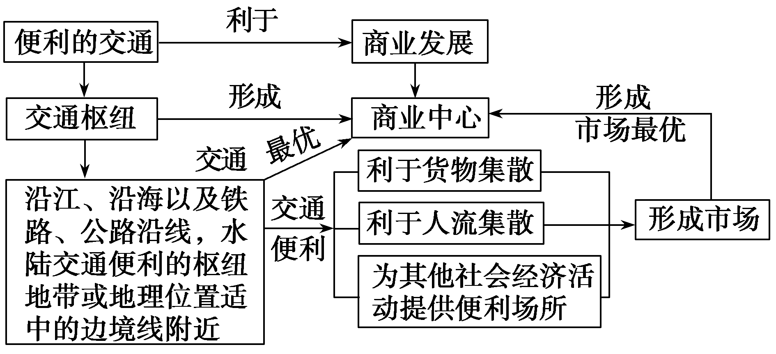
另外，随着信息技术与现代物流业的发展，使商业网点的组织形式发生了显著的变化，网上购物、电子商务、无人自动售货机成为潮流。
【导练——解例题找方法】
家住北京的小明一家于春节期间到海南三亚旅游，选择了一家国内知名旅行社，旅行社帮他们从网上预定了酒店和往返机票。下面是他们家的大致行程：
①到达北京国际机场，准备乘飞机出行。
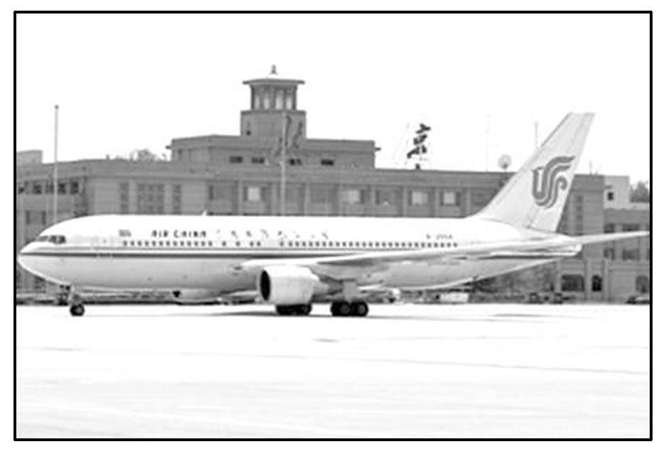
②到达酒店，享受海鲜大餐和洁净的客房服务。
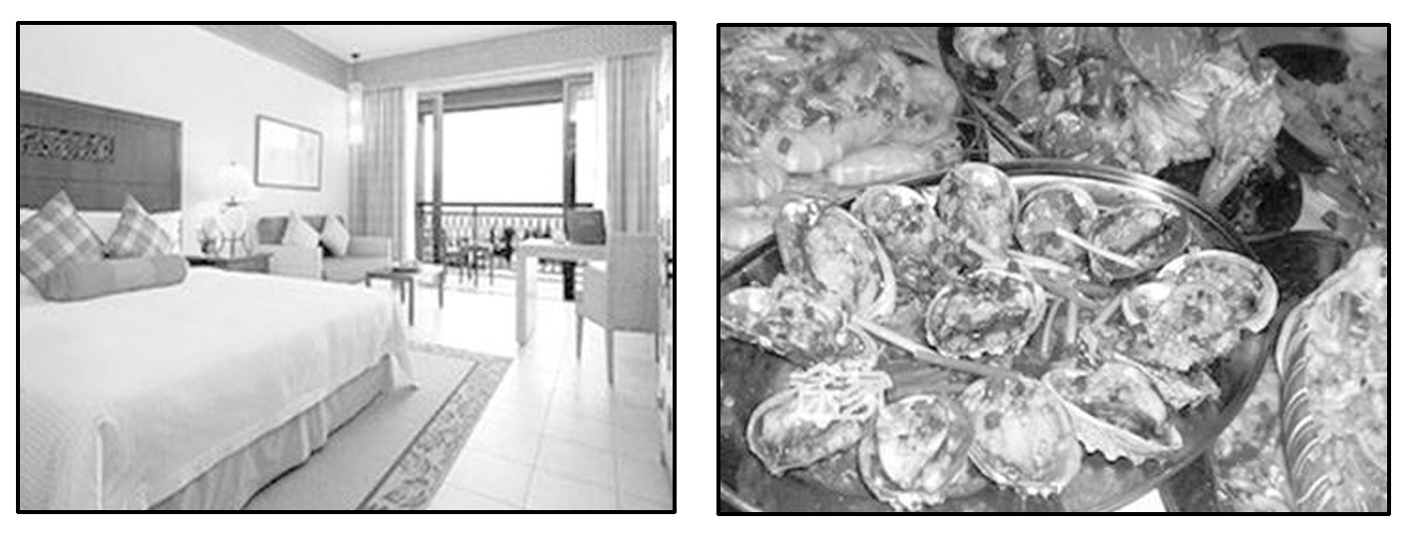
③在导游的带领下领略三亚优美的旅游景观。
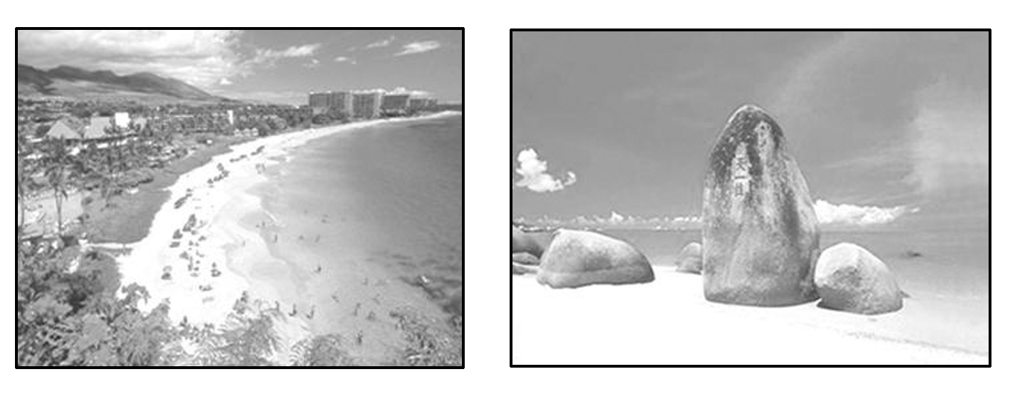
④在当地大型超市购买了一些特色产品，并通过快递发回北京。
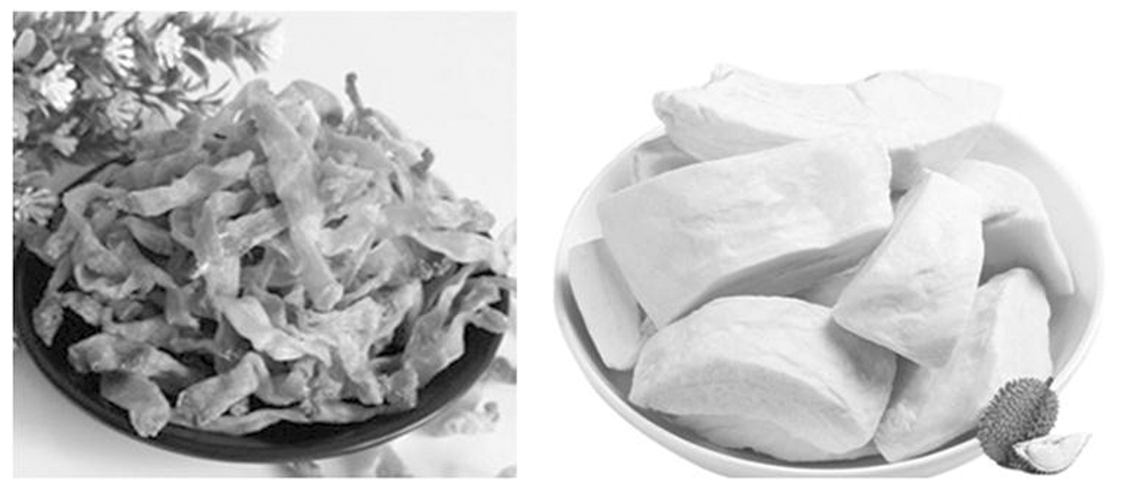
1：小明全家的这次旅游活动主要涉及了哪些服务部门？

2：旅行结束时，应有关部门安排，当地导游让旅客们对三亚旅游服务业的发展提出几点可行性的建议。结合所学知识，你能帮助大家提几点建议吗？

【导悟——拓思维建体系】
江苏省仪征中学2024-2025学年度第二学期高一地理学科作业
第三单元微专题复习4
研制人：徐帅 审核人：李学忠
班级：______ 姓名：_____ 学号：_____ 授课日期： 作业时长：20分钟
【基础过关】
[2023盐城高二期末]高级生产性服务是指中心城市的证券公司、会计师事务所、律师事务所等为企业提供的服务。下图表示我国主要服务性城市为我国500家创新型上市公司提供服务的分布情况。据此回答1~2题。
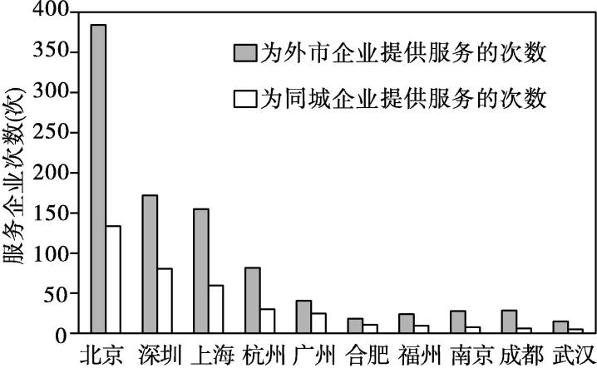
1.创新型上市公司优先选择同城的高级生产性服务企业进行合作,主要考虑( )
A.空间邻近的便利性
B.服务职能的差异性
C.服务范围的封闭性
D.服务对象的排斥性
2.深圳与广州地理位置邻近,但与广州的联系强度远小于与北京、上海的联系强度,体现了深圳上市公司选择高级生产性服务时遵循( )
A.距离递减原则 B.市场最优原则
C.等级优先原则 D.交通最优原则
[2024泰州高二期末]代驾服务业是指在车主不能自行驾车到达目的地的情况下,由专业驾驶人员驾驶车主的车辆将其送达目的地并收取一定费用的新兴行业。近年来,随着“新交规”的实施,代驾服务业呈现良好的发展趋势,为人们的安全出行保驾护航,具体包括新手陪驾、酒后代驾、旅游代驾、商务代驾等。下图示意2016—2025年我国代驾出行行业市场规模及增速(含预测)。据此回答3~5题。
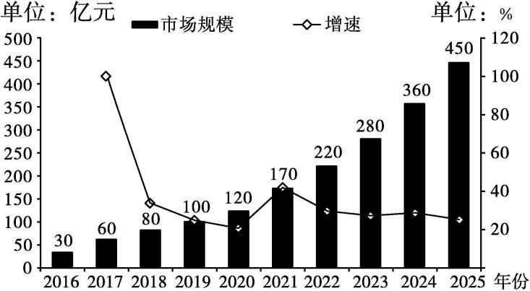
3.“新交规”实施后,市内代驾服务接单地主要集中的城市功能区为( )
A.居住区 B.文化区
C.驾校周边 D.商业区
4.近年来,我国积极推动代驾服务业,有利于( )
A.提高车主驾驶技术 B.增加就业机会
C.保障道路畅通 D.提升车辆性能
5.下列有关我国代驾行业市场形势的描述,正确的是( )
A.2017年市场规模最大
B.2018年市场规模出现大幅度下滑
C.2017年市场规模增速最快
D.2018年到2025年市场规模波动上升
[2023山东威海高二期末]总部设在北京的P公司是我国领先的潮流文化企业,目前该公司与国内外知名设计师合作推出了盲盒产品。该公司还推出了具有新品发布、商品推荐及二手盲盒交换功能的网络社区平台。下图示意盲盒自助售货机。据此回答6~7题。
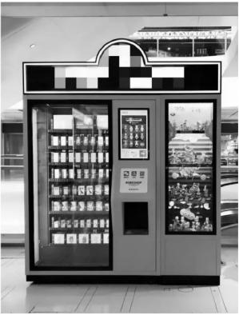
6.P公司推出网络社区平台,其主要目的是( )
A.扩大销售规模 B.提升产品质量
C.压缩生产时间 D.降低生产成本
7.盲盒自助售货机最适宜布局在( )
A.高速路口 B.地铁站口
C.住宅小区 D.工厂门口

【能力提升】
[2023广东茂名高二期末]近年来,国内充电基础设施高歌猛进,已形成较好的产业基础。截至2021年3月底,全国共计有850890台公共充电桩,总充电桩(公共+私人)保有量共有178.8万台。在努力实现“碳中和”的背景下,未来我国新能源汽车的发展趋势不会改变,这将促进充电桩需求的扩大,预计到2060年,我国充电桩新增投资额将达到18.15亿元。据此回答8题。
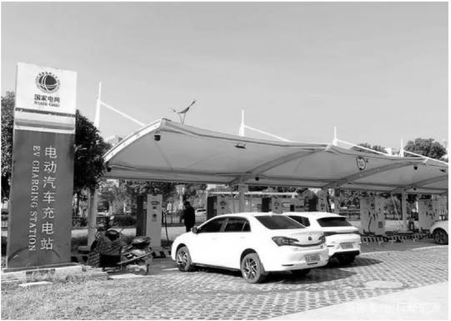
8.北上广等地区的电动汽车充电需求迅速提升,但充电桩的利用率却长期偏低。推测充电桩利用率最高的是( )
A.高速公路充电桩
B.公交专用充电桩
C.停车场充电桩
D.居民区充电桩
[2024淮安高二期中]前置仓是生鲜企业在区域中心仓的基础上设置的小型仓库,以辅助产品配送,方便用户下单后能快速地将物品配送到用户手上(极速达业务)。下图是我国某生鲜电商企业运营模式图,顾客通过手机应用软件发送订单信息。虚线部分为新增的配送环节。据此回答9~10题。
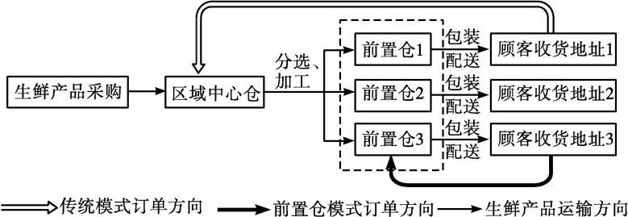
（★）9.与区域中心仓相比,前置仓( )
A.服务范围较大 B.服务种类较多
C.相互距离较近 D.服务等级较高
10.设置前置仓反映了该企业更加注重( )
A.提升顾客购买体验
B.延长产品的保鲜期
C.满足顾客个性需求
D.降低企业运营成本
B级关键能力提升练
[2023徐州高一月考]沿街商铺是指在街道两侧布局的、供消费者购物的商铺,以零售为主。长期以来,全国各大城市沿街服装、鞋帽、家电等传统店铺众多,生意红火。近年来,城市沿街两侧的传统店铺数量锐减,纷纷转让、闭店,有的已彻底消失,而药店、水果店和各种快餐店等新兴店铺急剧增多。下图为2022年我国某城市某段街道商铺分布图。据此回答11~12题。
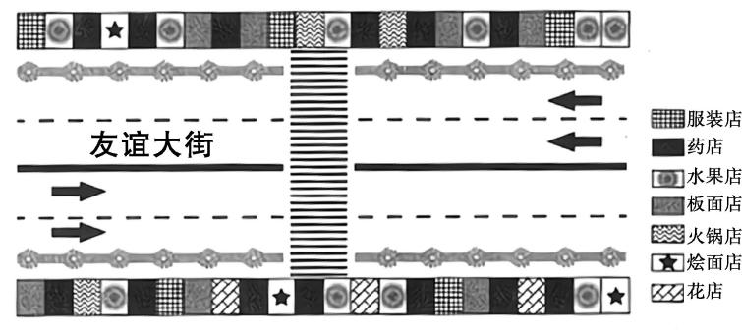
11.沿街商铺布局的主要优势条件是( )
A.临街空房较多 B.商品来源较广
C.交通十分便捷 D.工业发展较快
12.近年来,城市沿街商铺经历了转让、闭店之后,又急剧增多的主要原因是( )
A.城市交通拥堵现象明显减少
B.商业投资经营成本降低
C.老幼人口消费需求明显增多
D.新兴店铺商品应用时效性
【补充练习】
[2023南京高一期末]商业性服务业要想盈利,其服务人口要大于门槛人口。所谓门槛人口是能使某服务活动能正常开业、并获得基本盈利的最小服务地域范围内的居民数。下图是某地区四家商店的需求门槛和销售范围的关系示意图。据此回答13~14题。
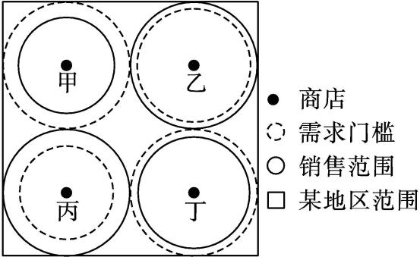
13.能保证有较高盈利的商店是( )
A.甲 B.乙 C.丙 D.丁
14.甲商店要想获得较高的利润,可以( )
A.加大投资,在该地区范围内开设第五家商店
B.利用网络技术,增加线上业务,扩大销售范围
C.降低需求门槛,提高销售商品的价格
D.改善地区交通条件,吸引人口大量迁入
[2023盐城响水中学期中]某新零售商超以线上配送和线下门店为运营模式。在采购模式上,采用“产地—门店”直配模式,在配送方面,提供3km范围内30min送达的服务。下图为该运营商业模式图。读图,回答15~16题。
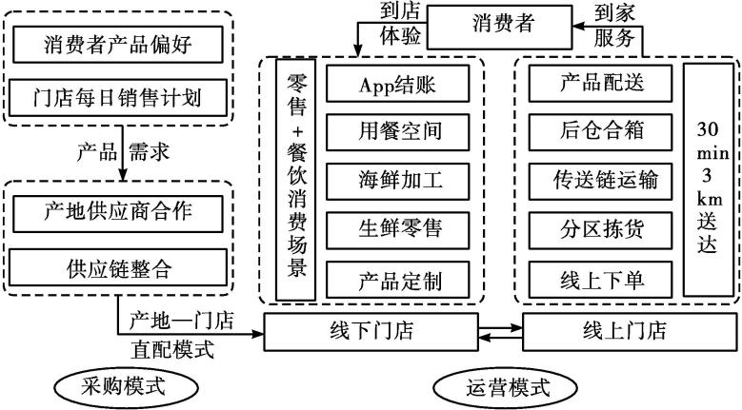
15.采用“产地—门店”直配模式的主要目的是( )
A.保证原材料新鲜度
B.降低交通要素对门店选址的限制
C.减少质量检测环节
D.减少采购、运输、存储和销售环节
16.下列说法正确的有( )
①线下门店距高速公路较近 ②仓储单位面积土地租金高 ③线下门店注重提升顾客消费体验 ④满足消费者的个性化需求
A.①② B.②③ C.③④ D.①④
[2023宿迁沭阳模拟]核密度可以反映地理事物在空间上的集聚程度,数值越大,数量越多,集聚水平越高。下图示意在我国某市外卖店铺的核密度空间分布。读图,回答17~18题。
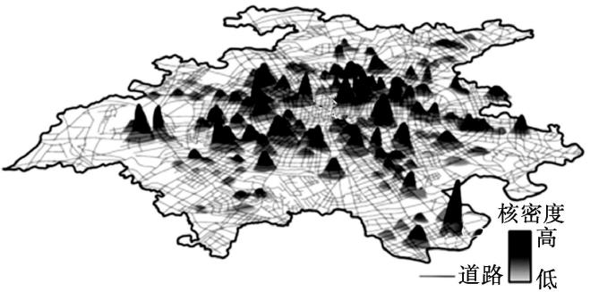
17.据图推测,影响外卖店铺布局的主要因素是( )
A.市场、租金 B.交通、政策
C.市场、劳动力 D.原料、交通
18.与传统堂食餐饮店铺相比,外卖店铺的最大优势是( )
A.食品口味更好 B.市场竞争较弱
C.食品安全性高 D.投资成本较低
19.[2024淮安高二期中]阅读材料,回答下列问题。
材料 咖啡馆已成为人们休闲、会友和商务交流的重要场所。上海是人口众多、经济发达、对外联系紧密的现代化大都市,截至2021年1月,上海已拥有6913家咖啡馆,居全球城市首位。其中,某国际连锁品牌咖啡馆以839家独占鳌头,且多分布在商业繁华地段、高级写字楼和高级住宅区附近。下图示意该国际连锁品牌咖啡馆在上海的分布。
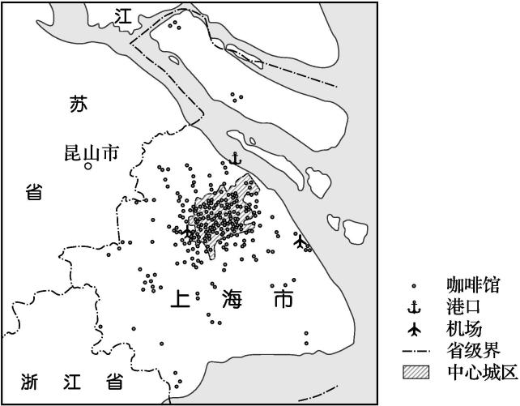
(1)请描述该品牌咖啡馆在上海的空间分布特征。（6分）

(2)分析该品牌咖啡馆布局在商业繁华地段和高级写字楼附近的目标消费人群。（6分）

